ПРЕСС-РЕЛИЗ  19 января 2017   | ЗАО «ФУДЖИФИЛЬМ-РО»  1-й Магистральный туп., 5А, Москва, 123290, Россия  Искандер Миннуллин  Специалист по PR  Iskander_Minnullin@fujifilm.eu  Тел.: +7 (495) 797 35 12
Высококлассная беззеркальная камера с компактным и легким корпусом полностью меняет представление о среднеформатных цифровых фотокамерах
Среднеформатная беззеркальная камера FUJIFILM GFX 50S со сверхвысоким качеством изображения
и эксклюзивная линейка сменных объективов FUJINON GF

Корпорация FUJIFILM объявила о том, что в конце февраля 2017 г. состоится выпуск FUJIFILM GFX 50S (GFX 50S), беззеркальной цифровой камеры с 51,4-мегапиксельной матрицей среднего формата 43,8ｘ32,9 мм (формат FUJIFILM G). Конструкция премиум-класса и потрясающее удобство работы, характерные для цифровых камер знаменитой серии X, а также более чем 80-летний опыт в сфере технологий создания изображения позволили Fujifilm достичь в модели GFX 50S самого высокого качества изображения за всю историю компании.
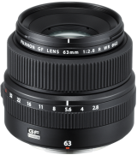
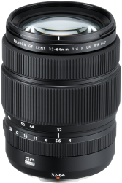
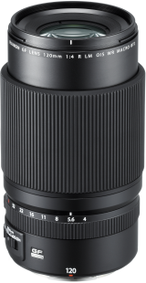
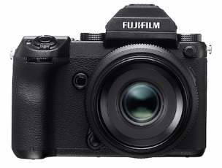
Также будут представлены сменные объективы FUJINON GF63mmF2.8 R WR, FUJINON GF32-64mmF4 R LM WR и FUJINON GF120mmF4 R LM OIS WR Macro, полностью унаследовавшие философию Fujinon, которую на протяжении многих лет высоко ценят фотографы во всем мире.

Рекомендованные розничные цены:
GFX50S Body 449 999р.
GF63mmF2.8 R WR 102 999р.
GF32-64mmF4 R LM WR 159 999р.
GF120mmF4 R LM OIS WR Macro 185 999р.

Впервые увидевшие свет 2011 году, камеры серии X с матрицей формата APS-C заслужили доверие профессионалов и любителей фотографии благодаря превосходному качеству изображения, компактности и универсальности при съемке различных сюжетов, включая пейзажи, спонтанные снимки, портреты и спорт. С другой стороны, многие пользователи ждали выпуска камеры, оснащенной более крупной матрицей с еще большим числом эффективных пикселей для коммерческой и студийной портретной фотосъемки и при этом обладающей превосходной цветопередачей серии X. С учетом этих потребностей компания Fujifilm создала модель GFX 50S и объективы серии FUJINON GF. Новая система предназначена для тех фотографов, которым необходимо качество изображения, превышающее возможности текущей линейки продуктов в серии X.

Ключевые особенности камеры GFX 50S и объективов FUJINON GF

- 51,4-мегапиксельная матрица CMOS формата 43,8 мм х 32,9 мм с площадью прибл. в 1,7 раза больше, чем у полнокадровых матриц
Форма светособирающих микролинз и обработка сигналов от фотодиодов были усовершенствованы для достижения высокой четкости и широкого динамического диапазона. Великолепная светособирающая способность, обусловленная большой площадью каждого пикселя, гарантирует высокую чувствительность и точную цветопередачу для получения безупречного качества изображения, превосходящего возможности полноформатных фотокамер с эквивалентным количеством пикселей. Сложные изображения могут быть воспроизведены до мельчайших деталей, чтобы передать текстуру, ощущение трехмерного пространства и даже атмосферу сцены.

- Процессор обработки изображений X Processor Pro
Высокопроизводительный процессор X Processor Pro, также используемый в камерах X-Pro2 и X-T2, позволяет в полной мере оценить знаменитую цветопередачу в режимах имитации фотопленки (Film Simulation), созданных Fujifilm. Функция видеосъемки поддерживает запись в формате Full HD 30p. При использовании режимов имитации фотопленки пользователи могут наслаждаться высококачественным видео без необходимости последующей обработки, как если бы это были фотографии.

- Компактный и легкий, но при этом прочный корпус из магниевого сплава
При установке стандартного объектива (GF63mm F2.8 R WR) камера весит всего 1230 г — прибл. 60% массы среднеформатной цифровой зеркальной камеры с матрицей того же размера. Даже по сравнению с полноформатной цифровой зеркальной камерой с матрицей меньшего размера камера весит почти столько же. Высота и ширина корпуса камеры также были сведены к минимуму для обеспечения максимальной гибкости, что полностью меняет представление о мобильности цифровых камер среднего формата.

- Электронный видоискатель с технологией OLED (3,69 млн точек) и сенсорный ЖК-дисплей (2,36 млн точек)
Съемная конструкция электронного видоискателя обеспечивает гибкость работы в соответствии с предпочтениями пользователя. Кроме того, при установке адаптера EVF-TL1 (продается отдельно) угол наклона видоискателя может меняться до 90° при съемке пейзажей и до ±45° при съемке в портретной ориентации. Сенсорный дисплей диагональю 3,2-дюйма с разрешением 2,36 млн точек используется в качестве управления меню и точек замера расстояния, а также просмотра отснятых фотографий. ЖК-дисплей, наклоняемый в трех направлениях, повышает удобство при кадрировании и проверке фокуса.
- Прочный и надежный байонет большого диаметра G Mount
За счет преимуществ новой конструкции, как самой камеры, так и объективов GFX 50S оснащена байонетом большого диаметра (65 мм) с коротким рабочим отрезком (26,7 мм). Инженеры, таким образом, усовершенствовали оптическую конструкцию объектива, повысив качество изображения и уменьшив размеры корпуса.

- Новые объективы FUJINON GF со сверхвысокой разрешающей способностью
Благодаря своей высочайшей разрешающей способности серия объективов GF, разработанная специально для камеры GFX 50S, способна поддерживать 100-мегапиксельную матрицу, что в дальнейшем позволит использовать объективы с матрицами с более высоким разрешением. Кольцо диафрагмы, расположенное так же, как на объективах XF, делает управление интуитивно понятным. Теперь для кольца диафрагмы предусмотрено положение C (Command), позволяющее изменять диафрагму с помощью диска управления на корпусе камеры. Чтобы предотвратить неправильную работу, для положений А (Auto) и C на кольце диафрагмы предусмотрена кнопка блокировки, которую необходимо отключать при изменении настроек.
Сочетание камеры GFX 50S и объективов FUJINON GF представляет собой новую систему, предлагающую фотографам огромное разнообразие возможностей благодаря тщательно продуманной эргономике, качеству изображения, оптической и электронной конструкциям. Многолетний опыт и обширные знания Fujifilm в области создания фотопленки, объективов для средне- и крупноформатных камер, а также недавней серии X наряду с матрицей большого размера, получили полноценное воплощение в новых устройствах. Это решение, безусловно, удовлетворит запросы фотографов, которым недостаточно возможностей существующих камер, или тех, кому необходимо более высокое качество изображения. Камера GFX 50S, объективы GF и система серии X компании Fujifilm позволяют каждому раскрыть весь потенциал искусства фотографии, получая при этом истинное удовольствие от процесса.

Основные характеристики продукта

(1) Высочайшее в мире качество фотографического изображения достигается благодаря интеграции большой CMOS-матрицы 43,8 x 32,9 мм (формат FUJIFILM G) и технологий создания изображения, разрабатываемых компанией Fujifilm уже более 80 лет.

- 51,4-мегапиксельная среднеформатная матрица охватывает площадь прибл. в 1,7 раза больше, чем полнокадровая матрица (35мм). Эта матрица идеальна при создании изображений для широкоформатной коммерческой печати и наружной рекламы, а также для съемки величественных пейзажей или архивов исторических документов. Кроме того, по сравнению с полнокадровой матрицей с эквивалентным количеством пикселей ее разрешение и чувствительность значительно выше благодаря увеличенному размеру каждого отдельного пикселя. Непревзойденная цветопередача, достижимая только с помощью крупных матриц, в сочетании с трехмерным эффектом обеспечивают точное воспроизведение текстур и исключительное качество фотографий.
- Помимо этого, для использования вспышки в студии и вне помещения при ярком дневном свете матрица камеры GFX 50S также поддерживает низкое значение чувствительности ISO 100. Также возможна малая глубина резкости при съемке со вспышкой благодаря уменьшению выбранного значения диафрагмы.
- Новая камера оснащена процессором X Processor Pro, уже зарекомендовавшим себя во флагманских моделях X-Pro2 и X-T2. Самая известная функция серии X — «Имитация пленки» (Film Simulation) — задействует цифровые технологии для имитации цветных обращаемых фотопленок, применявшихся в прошлом, профессиональной цветной негативной фотопленки, а также для передачи тонов черно-белой фотопленки. Функция обеспечивает сверхвысокое качество изображения благодаря большому размеру матрицы.
- Кроме того, в GFX 50S реализована новая функция Color Chrome Effect. С ее помощью можно воспроизводить более глубокие оттенки при съемке объектов с высокой цветовой насыщенностью.
- Для удовлетворения различных требований профессиональных фотографов форматы файлов включают в себя три различные настройки JPEG (SUPER FINE, FINE, NORMAL), а также два типа RAW (несжатый, сжатый). Также возможно сохранение изображений в формате TIFF с помощью встроенного в камеру программного обеспечения для преобразования RAW-файлов.

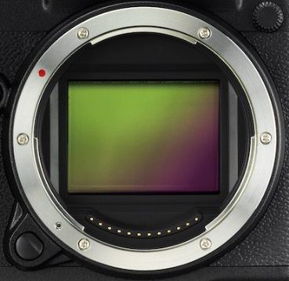
- В режиме видеосъемки поддерживаются следующие настройки Full HD: 1920x1080 29,97p / 25p / 24p / 23,98p 36 Мбит/с. Пользователи могут снимать высококачественные видеоролики с превосходной цветопередачей и малой глубиной резкости, что является уникальной особенностью больших матриц и режимов имитации фотопленки.

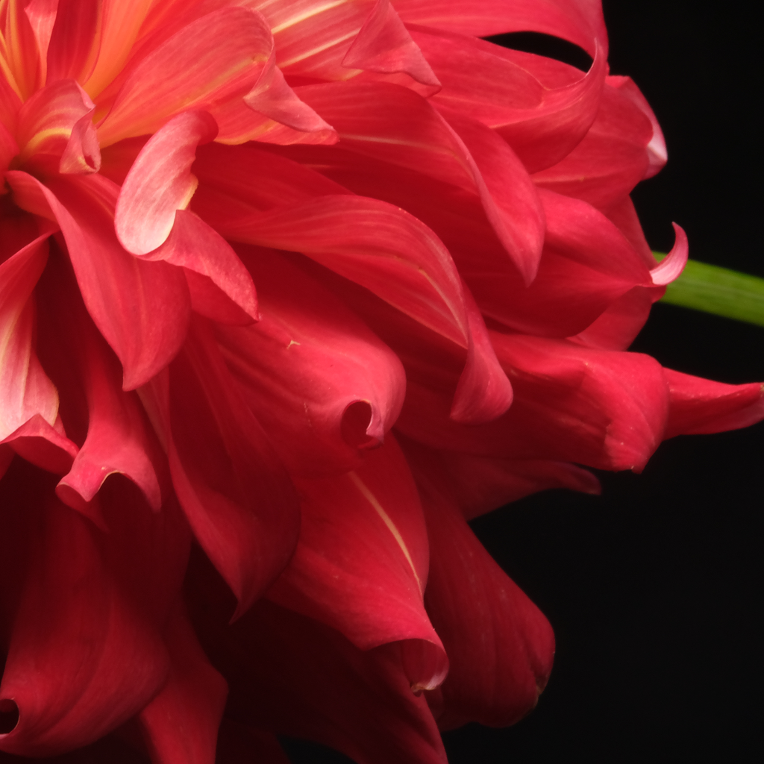
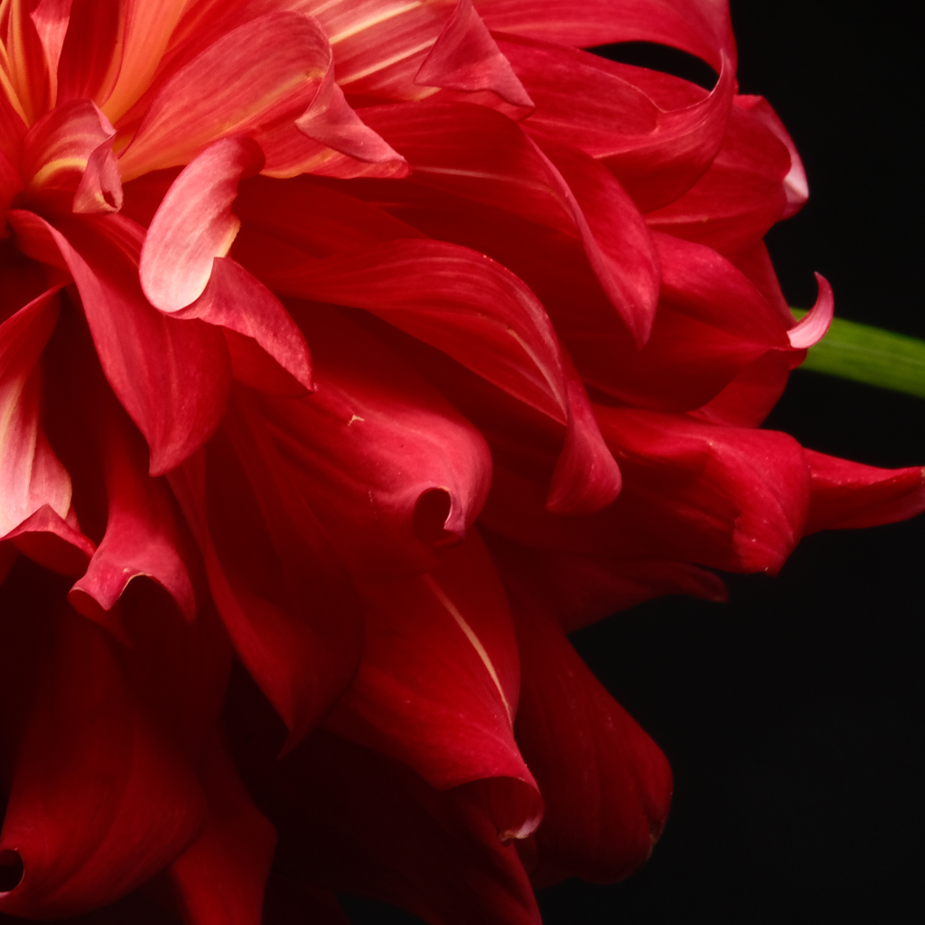

ВКЛ. ВЫКЛ.
Color Chrome Effect

Функция Color Chrome Effect
Площадь прибл. в 1,7 раза больше, чем у полнокадровых матриц
Матрица формата FUJIFILM G

(2) Компактный легкий корпус из магниевого сплава и съемный электронный видоискатель сверхвысокой четкости (3,69 млн точек) с технологией OLED полностью меняют представление о среднеформатных цифровых камерах. GFX 50S — первая в мире*¹ беззеркальная среднеформатная цифровая камера с фокальным шторно-щелевым затвором, предлагающая мобильность на уровне полнокадровых камер и сверхвысокое качество изображений благодаря крупной матрице с большим числом пикселей.

- Особо прочный корпус был разработан для профессиональных фотографов, нередко снимающих в экстремальных условиях. Как и флагманские модели серии X, эта камера обладает пыле-брызгозащитой и способна работать при температуре до -10 °C.
- Корпус весом прибл. 825 г (с учетом аккумулятора и карты памяти) позволяет с легкостью снимать без штатива благодаря компактности камеры и эргономичному хвату.
- Электронный видоискатель представляет собой 0,5-дюймовый OLED дисплей с разрешением 3,69 млн точек. Благодаря 5 элементам из стекла для 0,85-кратного увеличения электронный видоискатель обеспечивает чрезвычайно четкое изображение и широкий угол обзора (40° по диагонали). Кроме того, при установке адаптера EVF-TL1 (продается отдельно) угол наклона видоискателя может меняться до 90° при съемке пейзажей и до ±45° при съемке в портретной ориентации. Это особенно эффективно при съемке портретов во весь рост в условиях студии или цветов и пейзажей с низких ракурсов.
- 3,2-дюймовый ЖК дисплей высокой четкости (2,36 млн точек) используется в качестве настройки фокусировки и экспозиции. Как и модель X-T2, камера GFX 50S оснащена ЖК-дисплеем, наклоняемым в трех направлениях. Его можно наклонить по вертикали при съемке пейзажей в горизонтальном положении или вверх при съемке в портретной ориентации. Дисплей также выполняет функции видоискателя и поддерживает сенсорное управление различными операциями, такими как выбор меню и точки АФ, увеличение и уменьшение изображений, перелистывание кадров и т.д.
- Фокальный шторно-щелевой затвор был разработан специально для этой беззеркальной камеры. Наряду с минимальной выдержкой 1/4000 с (1/16000 при использовании электронного затвора*²), скоростью синхронизации со вспышкой не более 1/125 с и долговечностью механизма затвора (до 150000 кадров*³) камера также обеспечивает низкий уровень вибрации и тихую работу затвора. Кроме того, пользователи могут выбирать между режимами электронной передней шторки затвора и полного электронного затвора, что актуально при длинных выдержках между 1/30 и 1/125, когда малейшие колебания, вызванные срабатыванием затвора, могут снизить разрешающую способность.
- Как и в камерах серии X, накопителем данных является карта памяти SD (рекомендуется UHS-II). Оснащенная двумя слотами для карт памяти, камера поддерживает три различных метода записи: последовательная запись (может быть продолжена в соответствии с очередностью съемки), резервное копирование (сохранение одних и те же данных на двух картах одновременно) и сортировка (раздельная запись в форматах RAW и JPEG на разные карты).
- Поскольку крупная матрица и фокальный затвор большого размера приводят к увеличению энергопотребления, источником питания камеры служит новый аккумулятор высокой емкости NP-T125. На одной зарядке аккумулятора можно сделать около 400 фотографий (с включенной функцией автоматического энергосбережения).
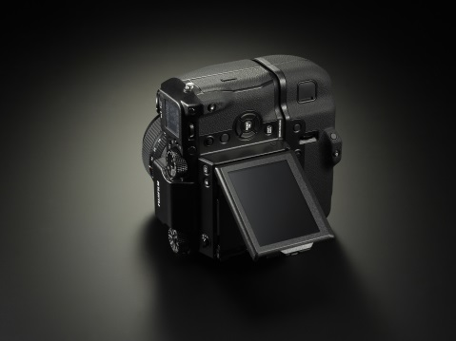
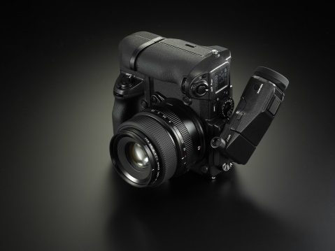
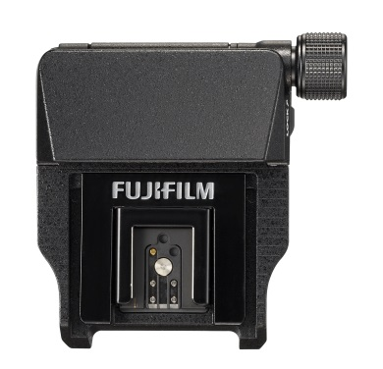

*1: По результатам исследования Fujifilm на декабрь 2016 г. По сравнению с другими беззеркальными цифровыми камерами с матрицей размера 43,8 x 32,9 мм или более.
*2 Электронный затвор может не подойти для съемки быстродвижущихся объектов или съемки без штатива. Использование вспышки невозможно.
*3 По результатам внутренних испытаний Fujifilm.

(3) Унаследовавшая философию серии X, удобная система управления с помощью дисков позволяет интуитивно изменять и просматривать настройки камеры.
- Внешний вид GFX 50S в основном повторяет концепцию серии X. Хват и верхняя секция управления были усовершенствованы с учетом увеличенного корпуса, вмещающего матрицу большего размера. Благодаря этому фотографы будут чувствовать себя уверенно даже при использовании новой камеры в сочетании с серией X.
- Как и у флагманских моделей серии Х, в GFX 50S предусмотрены отдельные диски для независимой настройки диафрагмы, выдержки и чувствительности ISO, которые являются важными факторами при определении экспозиции. Пользователи могут с легкостью начать съемку, зная только основные функции камеры.
- Каждый диск имеет положение C (Command), на диске выдержек обозначено как положение T (Time). При установке диска в это положение можно изменять настройки экспозиции с помощью дисков управления в передней и задней частях хвата камеры. Фотографы могут выбирать между этими двумя способами в соответствии со своими предпочтениями и условиями съемки, что гарантирует комфортную и быструю работу с камерой.

- Камера оснащена дополнительным 1,28-дюймовым ЖК-дисплеем в секции верхних дисков управления. Благодаря этому дисплею важная информация об экспозиции, такая как значения диафрагмы и выдержки, хорошо видна при взгляде на камеру сверху или даже с передней стороны. Это особенно полезно при съемке с использованием штатива или быстросъемного крепления, а также при подключении к ПК.
- В системе автофокусировки (АФ) применяется 117-точечный (9 x 13 / максимум 425 точек при уменьшении масштаба) контрастный автофокус с точками замера расстояния. Высокоточная система АФ беззеркальной камеры измеряет расстояние и фокусируется с помощью поверхности матрицы, что значительно повышает точность фокуса в среднем формате с малой глубиной резкости. Выбор точки фокусировки может быть выполнен с помощью удобного джойстика АФ, впервые реализованного в модели X-Pro2 и позволяющего интуитивно передвигать точку фокусировки. Другой вариант — использование сенсорного ЖК-дисплея в задней части камеры.

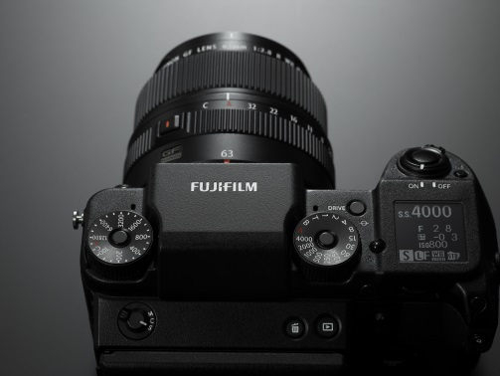
Каждый диск имеет положение C (Command) *Обозначено как положение T (Time) на диске выдержек.

(4) Новый чрезвычайно прочный и долговечный байонет G Mount, созданный специально для камеры с матрицей формата FUJIFILM G 43,8 x 32,9 мм и серии высококачественных объективов FUJINON GF, позволяет воспользоваться всеми преимуществами превосходной разрешающей способности, безупречной цветопередачи и мощной 51,4-мегапиксельной CMOS-матрицы. Благодаря единовременному проектированию корпуса камеры, байонета и модельного ряда объективов эта система была создана в стремлении получить изображение лучшего качества в мире.

- Байонет G Mount диаметром 65 мм и коротким рабочим отрезком 26,7 мм был разработан специально для формата G. Увеличив диафрагму, инженеры смогли сократить заднее фокусное расстояние до 16,7 мм, значительно расширив конструктивные возможности оптимизации объектива. В результате удалось достичь значительного улучшения оптических характеристик широкоугольных объективов. Чтобы обеспечить готовность к увеличению числа пикселей в будущем, все объективы FUJINON GF поддерживают матрицы вплоть до 100 Мпикс.
В месте крепления камеры к байонету использована нержавеющая сталь, а со стороны крепления объектива — высокопрочная латунь. Новый байонет гарантирует надежность установки даже тяжелых объективов с большой светосилой.
- Объективы FUJINON GF с байонетом G Mount, унаследовавшие философию широко признанных объективов XF, отличаются высокой разрешающей способностью и безупречной цветопередачей. В новых объективах GF к положению A (Auto) на кольце диафрагмы было добавлено новое положение C (Command), позволяющее менять значения диафрагмы непосредственно на камере.
- Кроме того, на кольце диафрагмы появилась кнопка блокировки, исключающая неправильную работу при установке объектива в положение A или C. Это помогает предотвратить случайное изменение значения диафрагмы.
- В соответствии с требованиями профессиональных фотографов, снимающих в суровых условиях, все объективы FUJINON GF обладают пыле-брызгозащитой и способны работать при низких температурах до -10 °C.

Характеристики объективов:
1. Стандартный объектив GF 63mm F 2.8 R WR
- Угол поля зрения этого объектива равен приблизительно 50 мм (в эквиваленте формата 35 мм). Небольшой, легкий и стильный, он имеет диаметр всего 84,0 x 71,0 мм и весит всего 405 г.
- Оптическая система состоит из 8 групп и 10 элементов, в том числе одной низкодисперсионной линзы. Основным приоритетом при создании этого компактного объектива была его разрешающая способность. Благодаря методу фокусировки с помощью передней группы линз достигаются подавление аберраций при любом расстоянии съемки и высокая разрешающая способность от центра до краев изображения даже при широко открытой диафрагме.

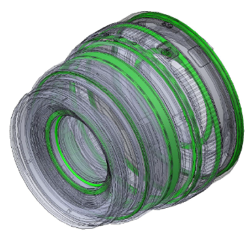
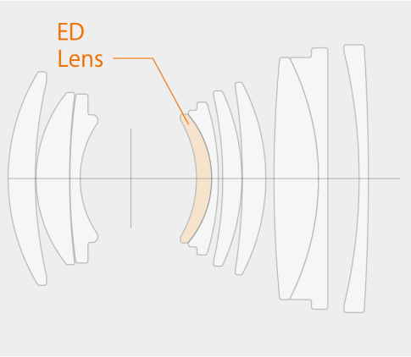
Конфигурация объектива Пылезащищенная и погодоустойчивая конструкция

2. Стандартный зум-объектив GF32-64mmF4 R LM WR
- Стандартный зум-объектив, охватывающий диапазон 25–51 мм (в эквиваленте формата 35-мм).
- Оптическая система состоит из 11 групп и 14 элементов, каждый из которых относится к одному из трех типов: асферические линзы, низкодиспелсионные линзы (ED) и супер низкодисперсионные линзы (Super ED). Большая высокоточная диафрагма обеспечивает превосходное качество изображения (на уровне объективов с фиксированным фокусным расстоянием) по всему диапазону зума. В результате объектив демонстрирует чрезвычайно высокие оптические характеристики от центра до краев.
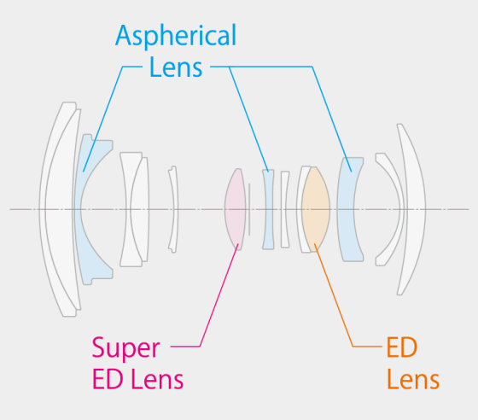
- Метод внутренней фокусировки позволил уменьшить вес фокусирующей линзы и добиться быстрой и бесшумной автофокусировки с помощью линейного мотора.

3. Средний телеобъектив для макросъемки GF120mmF4 R LM OIS WR Macro
- Средний телеобъектив для макросъемки с максимальным увеличением 0,5x, что соответствует 95 мм (в эквиваленте формата 35-мм).
- Оптическая система состоит из 9 групп и 14 элементов, в том числе трех низкодисперсионных линз (ED). Метод плавающей фокусировки с использованием линейного мотора обеспечивает тихую и высокоскоростную автофокусировку. Эффективная коррекция аберраций при любых расстояниях до объекта значительно увеличивает разрешающую способность. Кроме того, благодаря продуманному расположению линз ED устраняются хроматические аберрации, что гарантирует высокое качество изображения. Красивый эффект боке можно получить как на переднем, так и на заднем плане.
- Объектив оснащен механизмом стабилизации изображения до 5 ступеней экспозиции*, позволяя снимать без штатива в условиях низкой освещенности.
- Кроме того, фтористое покрытие на передней линзе обладает превосходными водоотталкивающими свойствами и предотвращает появление разводов.
* На основе стандартов CIPA.
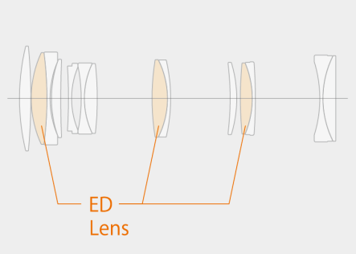

(5) Различные специальные аксессуары для создания системы, полностью отвечающей запросам профессионалов: пользователи могут выбрать то решение, которое лучше всего соответствует условиям и способу съемки.

- Вертикальный хват с дополнительным аккумулятором VG-GFX1 значительно повышает удобство при съемке в портретной ориентации (продается отдельно)
- Вертикальный хват объединяет в себе такие элементы управления, как кнопка спуска затвора, диски и функциональные кнопки, для комфортной съемки в сверхширокоугольном положении. В него можно установить один аккумулятор NP-T125, чтобы реже заменять батареи в течение долгого съемочного дня.
- Кроме того, при подключении к блоку питания AC-15V можно зарядить аккумулятор в хвате прибл. за 2 часа. (продается отдельно)

- Адаптер EVF-TL1, позволяющий изменять угол наклона электронного видоискателя (продается отдельно)
- При установке этого адаптера между камерой и блоком электронного видоискателя угол наклона может меняться в диапазоне 0° ~ 90° при съемке в горизонтальном положении и -45 ° ~ +45 ° при съемке в портретной ориентации. Это позволяет выстраивать кадр через видоискатель с разных ракурсов, значительно расширяя творческие возможности.

- H MOUNT ADAPTER G (продается отдельно) для установки сменных объективов SUPER EBC FUJINON HC, разработанных для среднеформатной пленочной фотокамеры FUJIFILM GX645AF (*снята с производства)
- Присоединив этот адаптер к камере GFX 50S, можно использовать девять сменных объективов SUPER EBC FUJINON HC и один телеконвертер, предназначенные для модели GX645AF. Хотя метод фокусировки будет ограничен ручным фокусом, диафрагму объектива можно менять с помощью диска управления на корпусе камеры. Также поддерживается спуск затвора, встроенного в объективы. Затвор объектива обеспечит высокую скорость синхронизации со вспышкой: до 1/800 с.
- Кроме того, адаптер оснащен электрическими контактами для взаимодействия с камерой, чтобы независимо создавать, сохранять и применять коррекционные данные для каждого объектива. Этот адаптер поддерживает ручную экспозицию и экспозицию с приоритетом диафрагмы.
- Для массивного зум-объектива предусмотрено специальное съёмное крепление на штатив для предотвращения размытости при установке и равномерного распределения веса.

- VIEW CAMERA ADAPTER G, позволяющий использовать GFX 50S как цифровой задник (продается отдельно)
- Адаптер для установки на карданную камеру предназначен для съемки на камеру GFX 50S с применением выпущенных ранее объективов FUJINON для крупноформатных камер, например, CM FUJINON и др. Он устанавливается в положение для зарядки фотопленки в карданную камеру, которая поддерживает формат пленки 4х5.
- Можно использовать затвор либо на стороне объектива, либо на стороне камеры, что позволяет выбрать оптимальный метод в зависимости от условий съемки.
- Большой круг изображения крупноформатного объектива и смещение оптической оси с помощью мехов карданной камеры могут применяться для коррекции искажений в предметной съемке и архитектурной фотографии.

*В некоторых случаях установить адаптер нельзя из-за формы карданной камеры.

- Программное обеспечение для синхронизации с компьютером HS-V5 для Windows, незаменимое для профессиональных съемочных площадок, и Tether Shooting Plug-in PRO для Adobe® Photoshop® Lightroom® (каждый продукт продается отдельно)
- Подключив GFX 50S к компьютеру через USB-кабель и используя это программное обеспечение, можно передавать снятые изображения непосредственно на ПК, а также управлять камерой с персонального компьютера.
- Кроме того, окно панели управления, добавленное в Tether Shooting Plug-in PRO для Adobe® Photoshop® Lightroom®, открывает доступ к различным функциям, например увеличению скорости при просмотре изображений, настройке и сохранению различных условий съемки.
*Для обновления необходимо загрузить последнюю версию с сайта.

- RAW FILE CONVERTER EX2.0 под управлением программного обеспечения для работы с RAW-файлами SILKYPIX (поставляется бесплатно) и Adobe® Photoshop® Lightroom® / Adobe® Photoshop® CC (продается отдельно)

Программное обеспечение для работы с RAW-файлами предназначено для детальной коррекции и дополнительной обработки изображений, которая не поддерживается средствами преобразования RAW в камере. Обе программы поддерживают режимы имитации фотопленки, позволяя создавать изображения с цветопередачей, максимально приближенной к технологиям Fujifilm.

Основные технические характеристики GFX 50S
Название модели |  | FUJIFILM GFX 50S
Количество эффективных пикселей |  | 51,4 миллиона пикселей
Матрица |  | 43,8 мм x 32,9 мм с байеровским фильтром
Система очистки матрицы |  | Ультразвуковая вибрация
Память |  | Карта памяти SD (~2 ГБ) / карта памяти SDHC (~32 ГБ) / карта памяти SDXC (~256 ГБ) UHS-I / UHS-II*¹
Байонет |  | FUJIFILM X
Чувствительность | Стандартная чувствительность на выходе | AUTO1 / AUTO2 / AUTO3 (до ISO12800)  ISO100 - 12800 (с шагом 1/3)
Чувствительность | Расширенный диапазон чувствительности | ISO50/25600/51200/102400
Видоискатель |  | 0,5-дюймовый цветной видоискатель OLED, прибл. 3,69 млн точек Охват кадра: прибл. 100%  Вынос зрачка: прибл. 23 мм (от заднего конца окуляра камеры), диоптрийная коррекция: от -4 до +2m-¹  Увеличение: 0,85x c объективом 50 мм (эквивалентно формату 35 мм) с фокусировкой на бесконечность и диоптрийной коррекцией 1 м^{–1}  Диагональный угол поля зрения: прибл. 40° (горизонтальный угол поля зрения: прибл. 33°)  Встроенный датчик глаза
ЖК-дисплей |  | 3,2 дюйма, соотношение сторон 4:3, прибл. 2,36 млн точек, изменяемый угол наклона  Сенсорный цветной ЖК-дисплей (охват прибл. 100%)
Запись видео |  | [Full HD (1920x1080)] 29,97p / 25p / 24p / 23,98p, 36 Мбит/с, до прибл. 30 мин  [HD (1280x720)] 29,97p / 25p / 24p / 23,98p, 18 Мбит/с, до прибл. 30 мин  * Для записи видео пользуйтесь картами памяти UHS Speed Class 1 или выше.
Питание |  | Аккумуляторная батарея NP-T125 (литий-ионная) (входит в комплектацию)
Ресурс аккумулятора для фотографий*² |  | Прибл. 400 кадров при установке объектива GF63mmF2.8 R WR. (Функция автоматического энергосбережения ВКЛ.)
Продолжительность работы от аккумулятора при видеосъемке*² |  | Full HD : прибл. 145 мин. *Функция обнаружения лица ВЫКЛ.
Фактический ресурс аккумулятора при видеосъемке*² |  | Full HD : прибл. 70 мин *Функция обнаружения лица ВЫКЛ.
Размеры и масса |  | 147,5 мм (Ш) X 94,2 мм (В) X 91,4 мм (Т) (минимальная толщина: 41,6 мм)  Прибл. 825 г (с аккумулятором и картой памяти), прибл. 920 г (с электронным видоискателем)  Прибл. 740 г (без аксессуаров, аккумулятора и карты памяти)
Аксессуары в комплекте |  | Литий-ионная батарея NP-T125  Зарядное устройство BC-T125  Переходник для вилки  Крышка корпуса  Наплечный ремень  Металлические петли для ремня  Замок для металлических петель  Защита кабеля  Съемный электронный видоискатель EVF-GFX1  Крышка для крепления «горячий башмак» (камера / электронный видоискатель)  Крышка разъема (электронный видоискатель)  Крышка разъема для подключения вертикального хвата с батареями  Крышка разъема синхронизации  Руководство пользователя

*1 Проверить совместимость карты памяти можно на сайте Fujifilm. *2 Измерено в соответствии со стандартами CIPA, при использовании прилагаемого аккумулятора и карты памяти SD. Количество кадров, которые могут быть сделаны на одной зарядке, зависит от емкости аккумулятора. Эта цифра не является гарантией рабочей емкости аккумулятора. При низких температурах количество кадров на одной зарядке уменьшается.

Список основных аксессуаров

Название продукта | Номер модели
Адаптер наклона электронного видоискателя | EVF-TL1
Вертикальный хват с дополнительной батареей | VG-GFX1
Перезаряжаемая батарея | NP-T125
Зарядное устройство | BC-T125
Адаптер байонета | H MOUNT ADAPTER G
Адаптер карданной камеры | VIEW CAMERA ADAPTER G
Адаптер питания | AC-15V
Внешняя вспышка | EF-X500
Внешняя вспышка | EF-X20
Внешняя вспышка | EF-20
Внешняя вспышка | EF-42
Стереофонический микрофон | MIC-ST1
Устройство для дистанционного спуска затвора | RR-90

Список основных технических характеристик объектива FUJINON GF

Тип | FUJINON GF63mmF2.8 R WR
Конструкция объектива | 8 групп, 10 элементов (линза ED: 1 элемент)
Фокусное расстояние | f = 63 мм (эквивалент 35 мм: 50 мм)
Угол поля зрения | 46,9°
Максимальная диафрагма (открытая) | F2,8
Минимальная диафрагма | F32
Тип диафрагмы
Число лепестков | 9 лепестков (круглое отверстие диафрагмы)
Число ступеней | Всего 22 ступени (с шагом 1/3 ступени)
Диапазон расстояний съемки | 0,5 м～∞
Максимальное увеличение при съемке | 0,17x
Внешние размеры, максимальный диаметр х длина | φ84,0 мм x 71,0 мм
(прибл. / от конца оправы объектива до плоскости байонета) | φ84,0 мм x 71,0 мм
Вес (прибл. / без учета крышки или бленды объектива) | 405 г
Размер фильтра | φ62 мм
Аксессуары в комплекте | Передняя крышка объектива FLCP-62II
Аксессуары в комплекте | Задняя крышка объектива RLCP-002
Аксессуары в комплекте | Бленда объектива
Аксессуары в комплекте | Чехол для объектива

Тип | FUJINON GF32-64mmF4 R LM WR
Конструкция объектива | 11 групп, 14 элементов  (асферические линзы: 3 элемента; линза ED: 1 элемент, линза Super ED: 1 элемент)
Фокусное расстояние | f = 32–64 мм (эквивалент 35 мм: 25–51 мм)
Угол поля зрения | 81 ° ~ 46,3 °
Максимальная диафрагма (открытая) | F4
Минимальная диафрагма | F32
Тип диафрагмы  Число лепестков  Число ступеней | 9 лепестков (круглое отверстие диафрагмы)  Всего 19 ступеней (с шагом 1/3 ступени)
Диапазон фокусировки | Широкоугольное положение: 0,5 м～∞  Положение телефото: 0,6 м～∞
Максимальное увеличение при съемке | 0,12x
Внешние размеры, максимальный  диаметр x длина (прибл. / от конца оправы объектива до плоскости байонета) | φ92,6 мм x 116,0 мм (широкоугольное положение) / 145,5 мм (положение телефото)
Вес (прибл., без учета крышки или бленды объектива) | 875 г
Размер фильтра | ø77 мм
Аксессуары в комплекте | Передняя крышка объектива FLCP-77  Задняя крышка объектива RLCP-002  Бленда объектива  Чехол для объектива

Тип | FUJINON GF120mmF4 R LM OIS WR Macro
Конструкция объектива | 9 групп, 14 элементов  (линзы ED: 3 элемента)
Фокусное расстояние | f = 120 мм (эквивалент 35 мм: 95 мм)
Угол поля зрения | 25,7°
Максимальная диафрагма (открытая) | F4
Минимальная диафрагма | F32
Тип диафрагмы  Число лепестков  Число ступеней | 9 лепестков (круглое отверстие диафрагмы)  Всего 19 ступеней (с шагом 1/3 ступени)
Диапазон расстояний съемки | 45 см～∞
Максимальное увеличение при съемке | 0,5x
Внешние размеры, максимальный  диаметр x длина (прибл. / от конца оправы объектива до плоскости байонета) | φ89,2 мм x 152,5 мм
Вес (прибл. / без учета крышки или бленды объектива) | 980 г
Размер фильтра | φ72 мм
Аксессуары в комплекте | Передняя крышка объектива FLCP-72 II  Задняя крышка объектива RLCP-002  Бленда объектива  Чехол для объектива


